Spark

Spark Streaming

SparkStreaming 原理

（★★）大数据面试题——设计思路
1）采集nginx产生的日志，日志的格式为user ip time url htmlId 每天产生的文件的数据量上亿条，请设计方案把数据保存到HDFS上，并提供一下实时查询的功能（响应时间小于3s）
A、某个用户某天访问某个URL的次数
B、某个URL某天被访问的总次数

实时思路是：使用Logstash + Kafka + Spark-streaming + Redis + 报表展示平台
离线的思路是：Logstash + Kafka + Elasticsearch + Spark-streaming + 关系型数据库
A、B、数据在进入到Spark-streaming 中进行过滤，把符合要求的数据保存到Redis中

（★）除了做记录点还有别的方法么？
该问题应该是checkpoint，需要分情况描述
离线需求中，需要cache加checkpoint一起用
实时需求中，为了记录历史数据可以用redis、hbase、hdfs等。
如果为了记录offset，则可以用zk、hbase、redis等。

（★）spark streaming操作的是什么类型的数据？spark streaming和RDD的关系？
对于Spark Streaming来说，它的核心是DStream，DStream类似于RDD，它实质上一系列的RDD的集合，DStream可以按照秒数将数据流进行批量的划分。首先从接收到流数据之后，将其划分为多个batch，然后提交给Spark集群进行计算，最后将结果批量输出到HDFS或者数据库以及前端页面展示等等。

SparkStreaming + Kafka

（★★）Spark-Streaming获取kafka数据的两种方式,并简要介绍他们的优缺点?
Receiver方式；当一个任务从driver发送到executor执行的时候，这时候，将数据拉取到executor中做操作，但是如果数据太大的话，这时候不能全放在内存中，receiver通过WAL，设置了本地存储，他会存放本地，保证数据不丢失，然后使用Kafka高级API通过zk来维护偏移量，保证数据的衔接性，其实可以说，receiver数据在zk获取的，这种方式效率低，而且极易容易出现数据丢失

Direct 方式； 他使用Kafka底层Api 并且消费者直接连接kafka的分区上，因为createDirectStream创建的DirectKafkaInputDStream每个batch所对应的RDD的分区与kafka分区一一对应，但是需要自己维护偏移量，迭代计算，即用即取即丢，不会给内存造成太大的压力，这样效率很高

（★★★）kafka+spark streaming结合丢数据怎么解决？
Spark提供了一个高级的可靠接收器-ReliableKafkaReceiver类型来实现可靠的数据收取，它利用了Spark 1.2提供的WAL（Write Ahead Log）功能
启用WAL后，虽然Receiver的数据可靠性风险降低了，但却由于磁盘持久化带来的开销，系统整体吞吐率会明显下降。因此，最新发布的Spark 1.3版本，SparkStreaming增加了使用Direct API的方式来实现Kafka数据源的访问。
这篇文章:http://www.csdn.net/article/2015-06-21/2825011
http://group.jobbole.com/15559/
spark streaming从1.2开始提供了数据的零丢失，想享受这个特性，需要满足如下条件：
- 数据输入需要可靠的sources和可靠的receivers
- 应用metadata必须通过应用driver checkpoint
- WAL（write ahead log）

可靠的sources和receivers
spark streaming可以通过多种方式作为数据sources（包括kafka），输入数据通过receivers接收，通过replication存储于spark中（为了faultolerance，默认复制到两个spark executors），如果数据复制完成，receivers可以知道（例如kafka中更新offsets到zookeeper中）。这样当receivers在接收数据过程中crash掉，不会有数据丢失，receivers没有复制的数据，当receiver恢复后重新接收。

metadata checkpoint
可靠的sources和receivers，可以使数据在receivers失败后恢复，然而在driver失败后恢复是比较复杂的，一种方法是通过checkpoint metadata到HDFS或者S3。metadata包括：
- configuration
- code
- 一些排队等待处理但没有完成的RDD（仅仅是metadata，而不是data）
这样当driver失败时，可以通过metadata checkpoint，重构应用程序并知道执行到那个地方。

数据可能丢失的场景
可靠的sources和receivers，以及metadata checkpoint也不可以保证数据的不丢失，例如：
- 两个executor得到计算数据，并保存在他们的内存中
- receivers知道数据已经输入
- executors开始计算数据
- driver突然失败
- driver失败，那么executors都会被kill掉
- 因为executor被kill掉，那么他们内存中得数据都会丢失，但是这些数据不再被处理
- executor中的数据不可恢复

WAL
为了避免上面情景的出现，spark streaming 1.2引入了WAL。所有接收的数据通过receivers写入HDFS或者S3中checkpoint目录，这样当driver失败后，executor中数据丢失后，可以通过checkpoint恢复。

At-Least-Once
尽管WAL可以保证数据零丢失，但是不能保证exactly-once，例如下面场景：
- Receivers接收完数据并保存到HDFS或S3
- 在更新offset前，receivers失败了
- Spark Streaming以为数据接收成功，但是Kafka以为数据没有接收成功，因为offset没有更新到zookeeper
- 随后receiver恢复了
- 从WAL可以读取的数据重新消费一次，因为使用的kafka High-Level消费API，从zookeeper中保存的offsets开始消费

WAL的缺点
通过上面描述，WAL有两个缺点：
- 降低了receivers的性能，因为数据还要存储到HDFS等分布式文件系统
- 对于一些resources，可能存在重复的数据，比如Kafka，在Kafka中存在一份数据，在Spark Streaming也存在一份（以WAL的形式存储在Hadoop API兼容的文件系统中）

Kafka direct API
为了WAL的性能损失和exactly-once，spark streaming1.3中使用Kafka direct API。非常巧妙，Spark driver计算下个batch的offsets，指导executor消费对应的topics和partitions。消费Kafka消息，就像消费文件系统文件一样。
- 不再需要kafka receivers，executor直接通过Kafka API消费数据
- WAL不再需要，如果从失败恢复，可以重新消费
- exactly-once得到了保证，不会再从WAL中重复读取数据

总结
主要说的是spark streaming通过各种方式来保证数据不丢失，并保证exactly-once，每个版本都是spark streaming越来越稳定，越来越向生产环境使用发展。

（★★）SparkStreaming拉取数据具体调用了哪个api方法，多长时间拉取一次数据，拉取kafka数一次是全部拉取吗？
Direct 方式； 他使用Kafka底层Api 并且消费者直接连接kafka的分区上，因为createDirectStream创建的DirectKafkaInputDStream每个batch所对应的RDD的分区与kafka分区一一对应，但是需要自己维护偏移量，迭代计算，即用即取即丢，不会给内存造成太大的压力，这样效率很高。
在构建StreamingContext的时候，需要我们传进一个参数，用于设置Spark Streaming批处理的时间间隔。Spark会每隔batchDuration时间去提交一次Job：比如可以设置5秒拉取一次数据。
不是一次性拉取Kafka数据，它是一批次的一批次的拉取数据。Spark Streaming接收在线数据流并将其划分成批(batch)，然后通过Spark引擎处理并最终得到由一批一批数据构成的结果流。

（★★）kafka到spark streaming怎么保证数据完整性，怎么保证数据不重复消费？
保证数据不丢失（at-least）
spark RDD内部机制可以保证数据at-least语义。
Receiver方式
开启WAL（预写日志），将从kafka中接受到的数据写入到日志文件中，所有数据从失败中可恢复。
Direct方式
依靠checkpoint机制来保证。
保证数据不重复（exactly-once）
要保证数据不重复，即Exactly once语义。
- 幂等操作：重复执行不会产生问题，不需要做额外的工作即可保证数据不重复。
- 业务代码添加事务操作
就是说针对每个partition的数据，产生一个uniqueId，只有这个partition的所有数据被完全消费，则算成功，否则算失效，要回滚。下次重复执行这个uniqueId时，如果已经被执行成功，则skip掉。

（★★★）Spark实时作业宕掉，kafka指定的topic数据堆积怎么办？
消费kafka的数据时可能会因为zk的group是首次创建或者有一段时间未消费，在程序启动的时候一次性读取进来大量的数据导致数据积压严重报错oom或者yarn资源不够而崩溃，可以通过设置最大批次的数据量来调节。
spark.streaming.concurrentJobs=10：提高Job并发数，读过源码的话会发现，这个参数其实是指定了一个线程池的核心线程数而已，没有指定时，默认为1。
spark.streaming.kafka.maxRatePerPartition=2000：设置每秒每个分区最大获取日志数，控制处理数据量，保证数据均匀处理。
spark.streaming.kafka.maxRetries=50：获取topic分区leaders及其最新offsets时，调大重试次数。
在应用级别配置重试
spark.yarn.maxAppAttempts=5
spark.yarn.am.attemptFailuresValidityInterval=1h

SparkStreaming 与其他工具的对比

（★★★）Spark streamning 工作流程是怎么样的，和 storm 比有什么区别,优势是什么
1、客户端提交作业后，启动Driver，Driver是Spark作业的Master（也就是通过Driver来启动Receiver，定时去启动任务的处理，注意的是，驱动启动任务会受前一个任务执行的影响。也就是前一个任务没有执行完成后，是不会启动后边的任务的。 所以，注意你的streaming的执行时间，绝对不要超过Recive数据的时间）
2、每个作业包含多个Executor，每个Executor以线程的方式运行task，Spark Streaming至少包含一个Receiver task。（一个Executor就是一个spark进程，在yarn中就是一个container，这个大家应该知道。然后Receiver task是在driver中创建的，我理解一个Receiver是运行在一个Executor中的。然后如果想要创建多个Receiver，那么需要大概这样做(1 to 10).map(_.createStream....)，这样就能创建10个receiver task啦。 注意这个数量当然不能超过你的结点数量啦。 还有个问题，通常使用kafka比较合适，因为kafka是stream向kafka来poll数据。而他妈的flume默认只支持pull，如果想支持poll，那需要定制sink。）
3、Receiver接收数据后生成Block，并把BlockId汇报给Driver，然后备份到另外一个Executor上。（默认情况下接受数据是200毫秒生成一个block，我理解一个block应该是一个partition?这个还不确定，需要对照源代码看一下；然后会把生成的Block随机扔到不同的Executor，同时，driver去派发任务时，也会找到就近的Executor。我理解，节点中的所有executor都应该会有数据才对）
4、ReceiverTracker维护Receiver汇报的BlockId。（这个ReceiverTracker应该是维护在Driver中，Driver会根据维护的这些数据块进行任务的派发）
5、Driver定时生成JobGenerator，根据DStream的关系生成逻辑RDD，然后创建Jobset，交给JobScheduler。
6、JobScheduler负责调度Jobset，交给DAGScheduler，DAGScheduler根据逻辑RDD，生成相应的Stages，每个stage包含一到多个task。（我记得DAGScheduler会对任务做一层优化）
7、TaskScheduler负责把task调度到Executor上，并维护task的运行状态。
8、当tasks，stages，jobset完成后，单个batch才算完成。

Spark Streaming与Storm的优劣分析：
事实上，Spark Streaming绝对谈不上比Storm优秀。这两个框架在实时计算领域中，都很优秀，只是擅长的细分场景并不相同。
Spark Streaming仅仅在吞吐量上比Storm要优秀，而吞吐量这一点，也是历来挺Spark Streaming，贬Storm的人着重强调的。但是问题是，是不是在所有的实时计算场景下，都那么注重吞吐量？不尽然。因此，通过吞吐量说Spark Streaming强于Storm，不靠谱。
事实上，Storm在实时延迟度上，比Spark Streaming就好多了，前者是纯实时，后者是准实时。而且，Storm的事务机制、健壮性 / 容错性、动态调整并行度等特性，都要比Spark Streaming更加优秀。
Spark Streaming，有一点是Storm绝对比不上的，就是：它位于Spark生态技术栈中，因此Spark Streaming可以和Spark Core、Spark SQL无缝整合，也就意味着，我们可以对实时处理出来的中间数据，立即在程序中无缝进行延迟批处理、交互式查询等操作。这个特点大大增强了Spark Streaming的优势和功能。

（★★★）sparkstream与strom,flink有什么区别
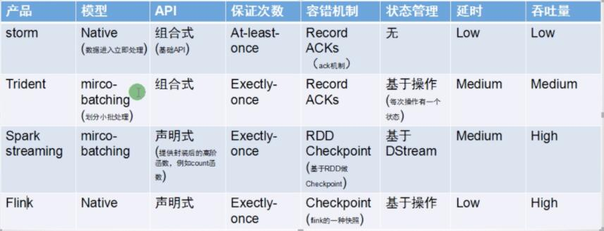
Spark streaming 的本质还是一款基于 microbatch 计算的引擎。这种引擎一个天生的缺点就是每个 microbatch 的调度开销比较大，当我们要求越低的延迟时，额外的开销就越大。这就导致了 spark streaming 实际上不是特别适合于做秒级甚至亚秒级的计算。
Storm 在最开始的流处理中扮演了很重要的角色，可以亚秒级的响应，阿里开源的JStorm，在很多互联网公司，被广泛应用于流计算处理。Storm是一个没有批处理能力的数据流处理器，除此之外 Storm 只提供了非常底层的 API，用户需要自己实现很多复杂的逻辑。另外，Storm 在状态管理和容错能力上不足。种种原因，Storm 也无法满足我们的需求。
Kafka streaming 是从一个日志系统做起来的，它的设计目标是足够轻量，足够简洁易用。这一点很难满足我们对大体量的复杂计算的需求。
Flink几乎满足我们所有的需求：
a) 不同于 Spark，Flink 是一个真正意义上的流计算引擎，和 Storm 类似，Flink 是通过流水线数据传输实现低延迟的流处理；
b) Flink 使用了经典的 Chandy-Lamport 算法，能够在满足低延迟和低 failover 开销的基础之上，完美地解决 exactly once 的目标；
c）如果要用一套引擎来统一流处理和批处理，那就必须以流处理引擎为基础。Flink 还提供了 SQL／tableAPI 这两个 API，为批和流在 query 层的统一又铺平了道路。因此 Flink 是最合适的批和流统一的引擎；
d) 最后，Flink 在设计之初就非常在意性能相关的任务状态 state 和流控等关键技术的设计，这些都使得用 Flink 执行复杂的大规模任务时性能更胜一筹。

（★）spark-core和sparkStreaming的区别？
Spark Streaming是将流式计算分解成一系列短小的批处理作业。这里的批处理引擎是Spark Core，也就是把Spark Streaming的输入数据按照batch size（如1秒）分成一段一段的数据（Discretized Stream），每一段数据都转换成Spark中的RDD（Resilient Distributed Dataset），然后将Spark Streaming中对DStream的Transformation操作变为针对Spark中对RDD的Transformation操作，将RDD经过操作变成中间结果保存在内存中。整个流式计算根据业务的需求可以对中间的结果进行叠加或者存储到外部设备。

（★★★）spark Streaming和Flink对比。

编程模型对比

运行角色

Spark Streaming 运行时的角色(standalone 模式)主要有：
Master: 主要负责整体集群资源的管理和应用程序调度；
Worker: 负责单个节点的资源管理，driver 和 executor 的启动等；
Driver: 用户入口程序执行的地方，即 SparkContext 执行的地方，主要是 DAG 生成、 stage 划分、task 生成及调度；
Executor: 负责执行 task，反馈执行状态和执行结果。

Flink 运行时的角色(standalone 模式)主要有:
Jobmanager: 协调分布式执行，他们调度任务、协调 checkpoints、协调故障恢复等。 至少有一个 JobManager。高可用情况下可以启动多个 JobManager，其中 一个选举为leader，其余为 standby；
Taskmanager: 负责执行具体的 tasks、缓存、交换数据流，至少有一个 TaskManager；
Slot: 每个 task slot 代表 TaskManager 的一个固定部分资源，Slot 的个数代表着 taskmanager 可并行执行的 task 数。

运行模型
Spark Streaming 是微批处理，运行的时候需要指定批处理的时间，每次运行 job 时处理一个批次的数据。
Flink 是基于事件驱动的，事件可以理解为消息。事件驱动的应用程序是一种状态应用程序，它会从一个或者多个流中注入事件，通过触发计算更新状态，或外部动作对注入的事件作出反应。

flink 和 Spark Streaming 两者在代码编写上的区别
Spark Streaming：
设置批处理时间
创建数据流
编写transform
编写action
启动执行
Flink:
注册数据 source
编写运行逻辑
注册数据 sink

调用 env.execute 相比于 Spark Streaming 少了设置批处理时间，还有一个显著的区别是 flink 的所有算子都是 lazy 形式的，调用 env.execute 会构建 jobgraph。client 端负责 Jobgraph 生成并提交它到集群运行；而 Spark Streaming的操作算子分 action 和 transform，其中仅有 transform 是 lazy 形式，而且 DGA 生成、stage 划分、任务调度是在 driver 端进行的，在 client 模式下 driver 运行于客户端处。

任务调度原理

Spark 任务调度：
Spark Streaming 任务如上文提到的是基于微批处理的，实际上每个批次都是一个 Spark Core 的任务。对于编码完成的 Spark Core 任务在生成到最终执行结束主要包括以下几个部分：
构建 DAG 图；
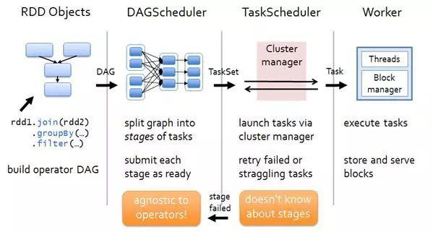
划分 stage；
生成 taskset；
调度 task。（具体可参考图 5）

（图 5：Spark 任务调度）
对于 job 的调度执行有 fifo 和 fair 两种模式，Task 是根据数据本地性调度执行的。
假设每个 Spark Streaming 任务消费的 Kafka topic 有四个分区，中间有一个 transform操作（如 map）和一个 reduce 操作，如图 6 所示：
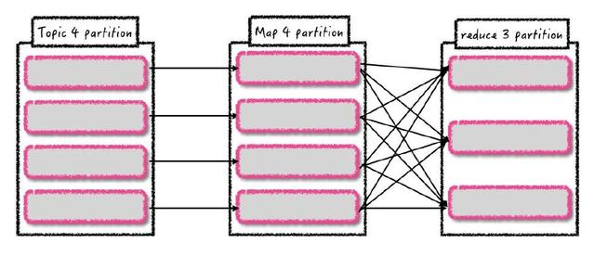
（图 6 ）
假设有两个 executor，其中每个 executor 三个核，那么每个批次相应的 task 运行位置是固定的吗？是否能预测？
由于数据本地性和调度不确定性，每个批次对应 Kafka 分区生成的 task 运行位置并不是固定的。

Flink 任务调度：
对于 Flink 的流任务客户端首先会生成 StreamGraph，接着生成 JobGraph，然后将 jobGraph 提交给 Jobmanager 由它完成 jobGraph 到 ExecutionGraph 的转变，最后由 jobManager 调度执行。
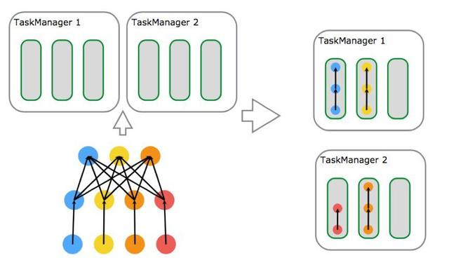
（图 7）
如图 7 所示有一个由 data source、MapFunction和 ReduceFunction 组成的程序，data source 和 MapFunction 的并发度都为 4，而 ReduceFunction 的并发度为 3。
一个数据流由 Source-Map-Reduce 的顺序组成，在具有 2 个TaskManager、每个 TaskManager 都有 3 个 Task Slot 的集群上运行。
可以看出 Flink 的拓扑生成提交执行之后，除非故障，否则拓扑部件执行位置不变，并行度由每一个算子并行度决定，类似于 Storm。
而 Spark Streaming 是每个批次都会根据数据本地性和资源情况进行调度，无固定的执行拓扑结构。
Flink 是数据在拓扑结构里流动执行，而 Spark Streaming 则是对数据缓存批次并行处理。

时间机制对比
Spark 时间机制:
Spark Streaming 只支持处理时间，Structured streaming 支持处理时间和事件时间，同时支持 watermark 机制处理滞后数据。
Flink 时间机制:
flink 支持三种时间机制：事件时间，注入时间，处理时间，同时支持 watermark 机制处理滞后数据。

具体可参考网址：https://mp.weixin.qq.com/s/Fb1cW0oN7xYeb1oI2ixtgQ

